附件2

兰州新区招聘社会化工会工作者笔试须知

- 设备配置要求
1.电脑端要求（用于在线答题）。考生自备一台带有麦克风、摄像头和储电功能的电脑（建议使用笔记本电脑，以防考试中途断电）。电脑配置要求：（1）操作系统为Windows 7、Windows 10（禁止使用双系统、MacOS系统）；（2）内存4G（含）以上（可用内存至少2G以上）；（3）可连接互联网（确保网络正常，稳定带宽4M以上，不建议使用手机热点）；（4）软件默认安装在系统盘，至少留有20G（含）以上可用空间；（5）计算机自带摄像头或外接摄像头；（6）计算机自带具有收音功能的麦克风或外接麦克风（如需外接麦克风，请将其放置在桌面上，正式考试期间请不要佩戴耳机）。
2.移动端要求（用于拍摄佐证视频）。考生自备一台鸿蒙操作系统或安卓操作系统的移动设备（手机或平板）。安卓系统要求版本为8.0或以上，设备须带有摄像头、具有录音录像功能、可用存储内存至少在2G以上，且有能满足连续录像三个小时的电量。由于移动设备参数标准繁多，考生必须下载测试以确保移动端软件能够正常使用。
考试开始前，用移动设备前置摄像头360°环顾考试环境，再将移动设备固定在能够拍摄到考生桌面、电脑屏幕内容、周围环境及考生行为的位置上继续拍摄考试全程，并在考试结束后通过“智考通”移动端确认佐证视频全部上传成功。
二、软件下载安装
1.考生客户端由电脑端“智考云”及移动端“智考通”两部分构成，考生必须同时下载两个客户端，并按照操作手册正确安装，才可完成考试。考生须在规定的时间内下载，超过规定时间后，下载通道关闭。
2.考生所下载的“智考云”在线考试系统考生端与考生身份证号和准考证号绑定，一人一安装包。严禁使用他人安装包，严禁私下传输发送安装包，若因此导致考生客户端不能正常安装和登录的，由考生自行承担责任。如下载安装过“智考云”在线考试系统考生端的考生，请务必重新下载安装最新的“智考云”在线考试系统考生端，参加模拟考试和正式考试。
3.考生下载、安装时所使用的准考证号必须与模拟考试、正式考试时所使用的准考证号一致。
4.下载安装电脑端“智考云”前，请先卸载360安全卫士、360杀毒、2345安全卫士、金山毒霸、腾讯电脑管家、McAfee、鲁大师等所有可能会影响考试作答或与系统软件无法兼容的杀毒工具。在安装电脑端“智考云”后至考试结束前，须关闭电脑操作系统自动更新，切勿重新安装电脑操作系统及杀毒工具，否则会影响考试顺利进行。
5.下载电脑端“智考云”安装包后，请及时安装、测试。请特别注意：电脑端“智考云”安装包自下载时间截止后24小时内有效，超过时间后安装包无法再次进行安装操作。
6.考试结束后，在成绩公布前请勿卸载或删除电脑端“智考云”和移动端“智考通”软件及安装文件。
三、模拟考试
1.模拟考试的主要目的是让考生提前熟悉系统登录、试题呈现与作答、录音录像、佐证视频拍摄与上传等全流程操作。模拟考试没有分数，也不计入正式考试成绩。
2.请考生务必测试作答考试系统内的每一种题型，确保设备能够完成点击作答、输入作答操作。具体的试题信息、题型信息等要求以正式考试的内容为准。
3.若在模拟考试过程中出现无法登录、人脸身份验证不通过、无法作答等问题，或因电脑故障等需要更换电脑的，请及时通过“智考云客服平台”提交问题。
4.请考生务必完整体验整个作答、交卷过程，以便测试考生电脑端、移动端设备和网络条件。如未在规定的时间内参加模拟考试，或没有完整参与整个模拟考试过程，导致正式笔试当天无法正常参加考试的，由考生自行承担责任。
四、正式考试
正式考试采取人工和系统智能相结合的方式，全程实时对考生进行监考，同时设立流动巡考对监考人员和考试过程进行监督。考试全程录屏、录像，考试结束后，工作人员还将对录制的视频进行审查。考生务必按照以下要求参加考试：
1.考生所在的考试环境应为光线充足、封闭、无其他人员、无外界干扰的安静场所，可触及的范围内不能放置任何书籍及影像资料等。考生不得在网吧、图书馆等公共区域参加考试。
2.考生需在正式考试开考前30分钟登录电脑端“智考云”考试系统，并将设备及网络调试到最佳状态。考生登录系统前，请将手机调至静音状态（切勿调至飞行模式），将手机微信、QQ等通讯软件退出登录，确保手机联网。考试全程未经许可，不得接触和使用手机。凡发现未经许可接触和使用通讯工具的，一律按违纪处理。考试过程中由于设备硬件故障、断电断网等导致考试无法正常进行的，由考生自行承担责任。
3.考生登录账号为本人身份证号和准考证号，系统登录采用人证、人脸双重识别，考试全程请确保为考生本人，如发现替考、作弊等违纪行为，一律按违纪处理。考生不得拍摄、抄录、截图、传播试题，否则按违纪处理。
4.考生登录电脑端“智考云”系统后，需调整好摄像头拍摄角度和坐姿，避免逆光，确保上半身能够在电脑端的摄像范围中，并在电脑摄像头前近距离正反面展示完整的空白草稿纸。考生不得使用滤镜等可能导致本人图像失真的设备、软件等，上半身不得有饰品，上衣不带纽扣，不得遮挡面部（不得戴口罩），不得戴耳机。
5.考生登录电脑端“智考云”系统前，先登录移动端“智考通”，用前置摄像头360°环绕拍摄考试环境，随后将移动设备固定在能够拍摄到考生桌面、电脑屏幕内容、周围环境及考生行为的位置上继续拍摄（详见《“智考通”操作手册》《“智考云”在线考试规范》，可在“智考云考生平台”下载）。考试过程中，“智考通”中视频录制必须持续，不得中断；考试结束后，考生必须通过“智考通”确认佐证视频的上传。视频拍摄角度不符合要求、视频无故中断录制等情况都将影响成绩的有效性。
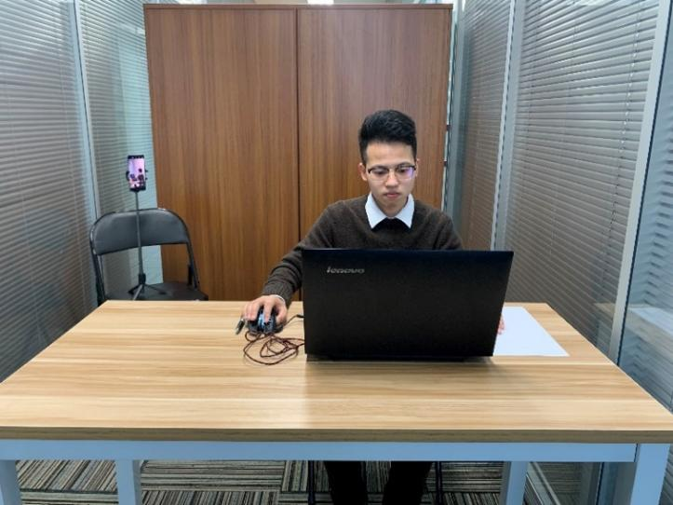
图一：正面视角
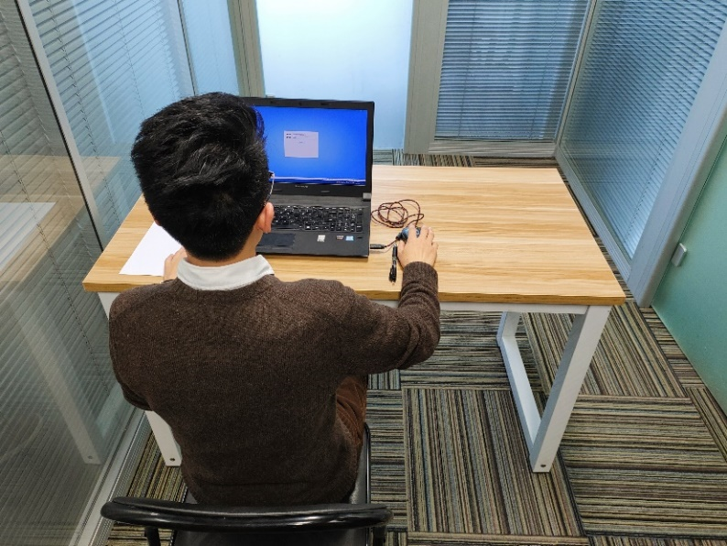
图二：背面视角
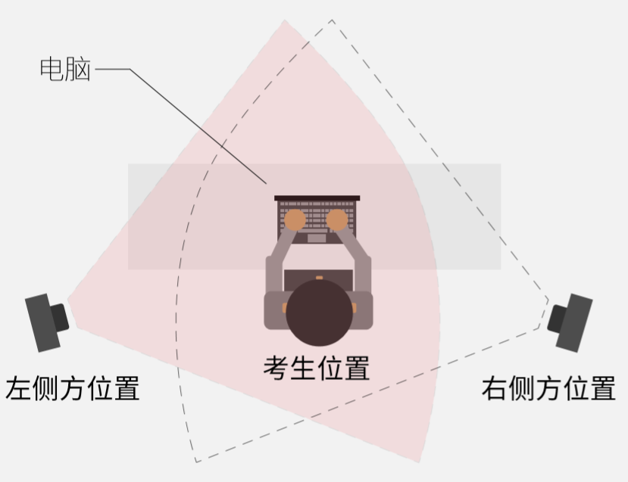
图三：俯视视角（移动端可放在左侧或右侧）
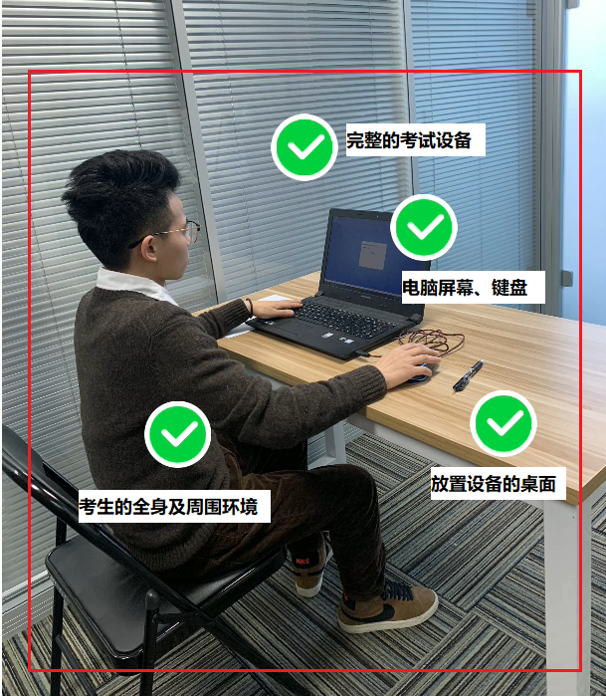
图四：移动端佐证视频监控视角
- 考生务必始终在监控视频范围内。考生所处考试环境不得有其他人员在场，桌面不得出现除草稿纸、笔以外与考试无关的物品。
- 考试过程中，如考生出现替考、切屏、截屏、多屏登录、浏览网页、在线查询、翻阅资料、未经许可使用通讯工具、未经许可使用远程工具、离开座位、与他人交谈、佩戴耳机、使用作弊工具等违纪行为，将影响成绩的有效性。
- 考试时间结束时，系统将提示交卷，对于超时仍未交卷的考生，系统将进行强制交卷处理。在提交试卷后，请考生耐心等待数据上传，直至显示“交卷完成”。
- 考试过程中，因考生设备硬件故障、断电断网等问题，无法正常提交作答数据的，应在考试结束后60分钟内主动联系技术服务热线。未主动联系导致数据丢失的，由考生自行承担后果。
- 考试过程中，因考生设备硬件故障、系统更新、断电断网等问题导致考试无法正常进行的，考试时间不做延长。
五、故障处置
1. 如在考试过程中出现无法登录、面部识别障碍等问题，以及考试结束时，数据持续上传失败，请及时通过“智考云客服平台”提交问题，或咨询技术服务热线400—088—0028。
2. 如考试中途出现系统故障等需要协助处理的问题，请考生使用考试界面右下角的“求助”功能，技术人员会主动与考生联系，考生只允许接听028—63201710、028—62093080的技术来电（使用“求助”功能后，请考生注意接听电话）。
3. 若考生拍摄佐证视频所使用的移动设备为手机，则在考试过程中，考生接听完技术电话后，务必将手机放回原录制位置，继续拍摄佐证视频，以确保佐证视频的有效性。
4. 如出现电脑断电的情形，可在解决问题之后，在考试时间内继续登录系统参加考试，但不延长考试时间。断电期间，请确保移动端“智考通”全程录制考试过程。

